

**Шиелі ауданы бойынша 2025 - 2029 жылдарға арналған жайылымдарды басқару және оларды пайдалану жөніндегі жоспарды бекіту туралы**

Қызылорда облысы Шиелі аудандық мәслихатының 2025 жылғы 28 ақпандағы №26/4 шешімі

      Қазақстан Республикасының "Қазақстан Республикасындағы жергілікті мемлекеттік басқару және өзін-өзі басқару туралы" Заңыңың 6-бабы 1-тармағының 15) тармақшасына, Қазақстан Республикасының "Жайылымдар туралы" Заңының 8-бабы 1) тармақшасына, 13-бабына, Қазақстан Республикасы Премьер-Министрінің орынбасары – Қазақстан Республикасы Ауыл шаруашылығы министрінің 2017 жылғы 24 сәуірдегі №173 "Жайылымдарды ұтымды пайдалану қағидаларын бекіту туралы" бұйрығына, Қазақстан Республикасы Ауыл шаруашылығы министрінің 2020 жылғы 29 сәуірдегі №145 "Ауыл шаруашылығы жануарларын жаюдың үлгілік қағидаларын бекіту туралы" бұйрығына, Қазақстан Республикасы Ауыл шаруашылығы министрінің 2024 жылғы 29 шілдедегі №263 "Жайылымдарды басқару және оларды пайдалану жөніндегі үлгілік жоспарды бекіту туралы" бұйрықтарына сәйкес, Шиелі аудандық мәслихаты ШЕШІМ ҚАБЫЛДАДЫ:

      1. Осы шешімнің қосымшасына сәйкес Шиелі ауданы бойынша 2025- 2029 жылдарға арналған жайылымдарды басқару және оларды пайдалану жөніндегі жоспар бекітілсін.

      2. "Жайылымдарды басқару және оларды пайдалану жөніндегі 2024-2025 жылдарға арналған жоспарын бекіту туралы" Шиелі аудандық мәслихатының 2024 жылғы 11 наурыздағы №14/27 шешімінің күші жойылды деп танылсын.

      3. Осы шешім оның алғашқы ресми жарияланған күнінен кейін күнтізбелік он күн өткен соң қолданысқа енгізіледі.

|  |  |
| --- | --- |
| *Шиелі аудандық мәслихатының төрағасы* | *М. Тұрабаев* |

|  |  |
| --- | --- |
|  | Шиелі аудандық мәслихатының |
|  | 2025 жылғы "28" ақпандағы |
|  | 26/4 шешіміне қосымша |

**Шиелі ауданы бойынша 2025-2029 жылдарға арналған жайылымдарды басқару және оларды пайдалану жөніндегі жоспар**

      1. Осы Шиелі ауданы бойынша 2025-2029 жылдарға арналған жайылымдарды басқару және оларды пайдалану жөніндегі жоспар (бұдан әрі – Жоспар) Қазақстан Республикасының "Қазақстан Республикасындағы жергілікті мемлекеттік басқару және өзін-өзі басқару туралы" Заңыңың 6-бабы 1-тармағының 15) тармақшасына, Қазақстан Республикасының "Жайылымдар туралы" Заңының 8-бабы 1) тармақшасына, 13-бабына, Қазақстан Республикасы Премьер-Министрінің орынбасары – Қазақстан Республикасы Ауыл шаруашылығы министрінің 2017 жылғы 24 сәуірдегі №173 "Жайылымдарды ұтымды пайдалану қағидаларын бекіту туралы" бұйрығына, Қазақстан Республикасы Ауыл шаруашылығы министрінің 2020 жылғы 29 сәуірдегі №145 "Ауыл шаруашылығы жануарларын жаюдың үлгілік қағидаларын бекіту туралы" бұйрығына, Қазақстан Республикасы Ауыл шаруашылығы министрінің 2024 жылғы 29 шілдедегі №263 "Жайылымдарды басқару және оларды пайдалану жөніндегі үлгілік жоспарды бекіту туралы" бұйрықтарына сәйкес әзірленді.

      2. Жоспар жайылымдарды ұтымды пайдалану, азыққа деген қажеттілікті орнықты қамтамасыз ету және жайылымдардың тозу процестерін болдырмау мақсатында қабылданды.

      3. Жоспарда мынандай қосымшалар қамтылған:

      1) осы Жоспардың 1-қосымшасына сәйкес әкімшілік-аумақтық бірлік аумағында жайылымдардың жер санаттары бөлінісінде орналасу схемасы (картасы);

      2) осы Жоспардың 2-қосымшасына сәйкес жеке ауладағы ауыл шаруашылығы жануарларын жаю бойынша халықтың мұқтаждығына арналған жайылымдар;

      3) осы Жоспардың 3-қосымшасына сәйкес ұсынылатын жайылым айналымдарының схемалары көрсетілген схема (карта);

      4) осы Жоспардың 4-қосымшасына сәйкес ауыл шаруашылығы жануарларын айдауға арналған сервитуттар, мал айдайтын трассалар және жайылымдық инфрақұрылымның өзге де объектілері, сондай-ақ мал қорымдары (биометриялық шұңқырлар) белгіленетін схема (карта);

      5) осы Жоспардың 5-қосымшасына сәйкес жайылымды пайдаланушыларға жер пайдалануға берілуі мүмкін жайылымдар белгіленген схема (карта);

      6) осы Жоспардың 6-қосымшасына сәйкес халықтың жеке ауласындағы ауыл шаруашылығы жануарларын жаю жөніндегі мұқтаждықтарын қанағаттандыру мақсатында резервке алынуға жататын жайылымдарды белгілейтін схема (карта);

      7) осы Жоспардың 7-қосымшасына сәйкес суды тұтыну нормасына сәйкес жасалған су көздеріне (көлдерге, өзендерге, тоғандарға, қазандарға, суару немесе суландыру каналдарына, құбырлы немесе шахта құдықтарына) қол жеткізу схемасы;

      8) осы Жоспардың 8-қосымшасына сәйкес ауыл шаруашылығы жануарларының басын шалғайдағы жайылымдарға орналастыру схемасы;

      9) осы Жоспардың 9-қосымшасына сәйкес ауылдық округке кіретін ауылдық елді мекендер арасында жайылымдарды жобалық бөлу (қайта бөлу);

      10) тиісті әкімшілік-аумақтық бірлікте жайылымдарды ұтымды пайдалану үшін қажетті мынадай талаптарды қамтиды:

      "Жайылымдардың жалпы алаңына түсетін жүктеменің шекті рұқсат етілетін нормасын бекіту туралы" Қазақстан Республикасы Ауыл шаруашылығы министрінің 2015 жылғы 14 сәуірдегі №3-3/332 бұйрығына (Нормативтік құқықтық актілерді мемлекеттік тіркеу тізілімінде №11064 болып тіркелген) сәйкес жайылымдардың жалпы алаңына түсетін жүктеменің шекті рұқсат етілетін нормасын сақтау;

      жайылым айналымын және суды пайдалану көздерін ескере отырып жайылымдарды пайдалану;

      жайылым алаңдарын жекеленген өріс учаскелеріне бөлу;

      жайылым учаскелерін жыл маусымдары бойынша кеңістікте және уақытпен (маусым, жыл ішінде) кезектестіру;

      жайылым айналымы учаскелерінің бірін жайылымсыз және ауыл шаруашылығы жануарларынсыз жыл сайын қалдыру.

      4. Жайылымдарды басқару және оларды пайдалану жөніндегі жоспарды әзірлеу кезінде:

      өңірдің жер балансының және мемлекеттік жер кадастрының ақпараттық жүйесінің деректері;

      жайылымдарды геоботаникалық зерттеп-қарау мәліметтері;

      мал қорымдары (биометриялық шұңқырлар) туралы мәліметтер;

      жайылымдық инфрақұрылым объектілері туралы және ауыл шаруашылығы жануарларын айдап өтуге арналған сервитуттар туралы мәліметтер;

      иелерін көрсете отырып, ауыл шаруашылығы жануарларының сәйкестендіру деректері базасынан алынған ауыл шаруашылығы жануарларының мал басы саны туралы деректер;

      ауыл шаруашылығы жануарларының түрлері мен жыныстық жас топтары бойынша қалыптастырылған үйірлердің, отарлардың, табындардың саны туралы деректер;

      шалғайдағы жайылымдарда жаю үшін ауыл шаруашылығы жануарлары мал басының саны туралы мәліметтер;

      екпе және аридтік жайылымдарда, орман, су қорлары мен ерекше қорғалатын табиғи аумақтар жерлерінде ауыл шаруашылығы жануарларын жаю ерекшеліктері туралы деректер;

      жайылым айналымдарының ұсынылатын схемалары;

      мемлекеттік органдар, жеке және (немесе) заңды тұлғалар ұсынған өзге де деректер ескеріле отырып қабылданды.

      5. Әкімшілік-аумақтық бөлініс бойынша Шиелі ауданында 22 ауылдық округ, 10 елді мекен және 1 кент бар.

      6. Шиелі ауданы аумағының жалпы жер көлемі – 3 239 755 гектар, оның ішінде жайылымдық жерлер – 2 524 86,78 гектар.

      7. Жер санаттары бойынша:

      Шиелі ауданы жайылымдарын жерлердің санаттары бойынша бөлу, мың гектар

|  |  |  |  |  |  |  |  |  |  |
| --- | --- | --- | --- | --- | --- | --- | --- | --- | --- |
| Кент және ауылдық округтердің атауы | Әкімшілік-аумақтық объектілер жіктеуіші-нің коды | Жерлер санаттары | | | | | | | Жерлер  жиыны |
| ауыл шаруашы-лығы мақсатын-дағы | елді мекендер-дің | Өнер-кәсіп, көлік және өзге де ауыл шаруа-шылығы мақса-тындағы емес | ерекше қорғала-тын табиғи аумақ-тардың | орман қорының | су қорының | босалқы жер |
| 1 | 2 | 3 | 4 | 5 | 6 | 7 | 8 | 9 | 10 |
| Шиелі | - | 304085,68 | 61614 | 36059,9 | - | 1663594 | 18436,1 | 1155965,35 | 3239755 |

      Елді мекеннің жайылымдарын бөлу, мың гектар

|  |  |  |  |  |  |  |  |  |  |  |  |  |
| --- | --- | --- | --- | --- | --- | --- | --- | --- | --- | --- | --- | --- |
| №  п/п | Кент және ауылдық округтің атауы | Әкімшілік-аумақтық объектілер жіктеуішінің коды | Елді мекеннің атауы | Жайылымдардың жалпы алаңы, мың гектар | Жайылымдардың алаңдары мен түрлері | | | | | | | |
| жеке ауладағы ауыл шаруашылығы жануарларын жаю бойынша халық мұқтажын қанағаттандыруға арналған, мың гектар | көпшілік пайдаланатын, мың гектар | шалғайдағы, мың гектар | | маусымдық, мың гектар | | аридтық, мың гектар | екпе жайылымдар, мың гектар |
| 1 | 2 | 3 | 4 | 5 | 6 | 7 | 8 | | 9 | | 10 | 11 |
| 1 | Шиелі кенті | - | Шиелі кенті | 1959 | - | - | - | - | | - | | - |
| 2 | Ақмая ауылдық округі | 435233000 | Ақмая ауылдық округі | 1570,73 | - | - | - | - | | - | | - |
| 3 | Ақмая ауылдық округі, Қосарық елді мекені | 435233000 | Ақмая ауылдық округі, Қосарық елді мекені | 167 | - | - | - | - | | - | | - |
| 4 | Ақтоған ауылдық округі | 435234000 | Ақтоған ауылдық округі | 698 | - | - | - | - | | - | | - |
| 5 | Алмалы ауылдық округі | 435235000 | Алмалы ауылдық округі | 668 | - | - | - | - | | - | | - |
| 6 | Алмалы ауылдық округі, Тоғайлы елді мекені | 435235000 | Алмалы ауылдық округі, Тоғайлы елді мекені | 1 | - | - | - | - | | - | | - |
| 7 | Алмалы ауылдық округі, 20- бекет | 435235000 | Алмалы ауылдық округі, 20- бекет | 99 | - | - | - | - | | - | | - |
| 8 | Бәйгеқұм ауылдық округі | 435237000 | Бәйгеқұм ауылдық округі | 1127 | - | - | - | - | | - | | - |
| 9 | Бәйтерек ауылдық округі | 435239000 | Бәйтерек ауылдық округі | 1459,4 | - | - | - | - | | - | | - |
| 10 | Бәйтерек ауылдық округі, Ақтам елді мекені | 435239000 | Бәйтерек ауылдық округі, Ақтам елді мекені | 1256 | - | - | - | - | | - | | - |
| 11 | Бестам ауылдық округі | 435238000 | Бестам ауылдық округі | 601 | - | - | - | - | | - | | - |
| 12 | Еңбекші ауылдық округі | 435243000 | Еңбекші ауылдық округі | 1013,69 | - | - | - | - | | - | | - |
| 13 | Еңбекші ауылдық округі, Қосүйеңкі елді мекені | 435243000 | Еңбекші ауылдық округі, Қосүйеңкі елді мекені | 1639,5 | - | - | - | - | | - | | - |
| 14 | Жаңатұрмыс ауылдық округі | 435241000 | Жаңатұрмыс ауылдық округі | 1360,165 | - | - | - | - | | - | | - |
| 15 | Жуантөбе ауылдық округі | 435247000 | Жуантөбе ауылдық округі | 944 | - | - | - | - | | - | | - |
| 16 | Жөлек ауылдық округі | 435245000 | Жөлек ауылдық округі | 1467 | - | - | - | - | | - | | - |
| 17 | Жөлек ауылдық округі, Жуантөбе елді мекені | 435245000 | Жөлек ауылдық округі, Жуантөбе елді мекені | 1032 | - | - | - | - | | - | | - |
| 18 | Жиделіарық ауылдық округі | 435244000 | Жиделіарық ауылдық округі | 591 | - | - | - | - | | - | | - |
| 19 | Иіркөл ауылдық округі | 435249000 | Иіркөл ауылдық округі | 513,365 | - | - | - | - | | - | | - |
| 20 | Иіркөл ауылдық округі, Жансейіт елді мекені | 435249000 | Иіркөл ауылдық округі, Жансейіт елді мекені | 466 | - | - | - | - | | - | | - |
| 21 | Қарғалы ауылдық округі | 435255000 | Қарғалы ауылдық округі | 3251 | - | - | - | - | | - | | - |
| 22 | Қоғалы ауылдық округі | 435258000 | Қоғалы ауылдық округі | 668 | - | - | - | - | | - | | - |
| 23 | Керделі ауылдық округі | 435253000 | Керделі ауылдық округі | 995,52 | - | - | - | - | | - | | - |
| 24 | Майлытоғай ауылдық округі | 435256000 | Майлытоғай ауылдық округі | 2068 | - | - | - | - | | - | | - |
| 25 | Талаптан ауылдық округі | 435259000 | Талаптан ауылдық округі | 3779 | - | - | - | - | | - | | - |
| 26 | Тартоғай ауылдық округі | 435261000 | Тартоғай ауылдық округі | 1333 | - | - | - | - | | - | | - |
| 27 | Тұран ауылдық округі | 435263000 | Тұран ауылдық округі | 562,5 | - | - | - | - | | - | | - |
| 28 | Телікөл ауылдық округі | 435262000 | Телікөл ауылдық округі | 809 | - | - | - | - | | - | | - |
| 29 | Ортақшыл ауылдық округі | 435267000 | Ортақшыл ауылдық округі | 1317 | - | - | - | - | | - | | - |
| 30 | Ортақшыл ауылдық округі, Қылқайың елді мекені | 435267000 | Ортақшыл ауылдық округі, Қылқайың елді мекені | 343 | - | - | - | - | | - | | - |
| 31 | Сұлутөбе ауылдық округі | 435257000 | Сұлутөбе ауылдық округі | 2021 | - | - | - | - | | - | | - |
| 32 | Сұлутөбе ауылдық округі, 1-Мамыр елді мекені | 435257000 | Сұлутөбе ауылдық округі, 1-Мамыр елді мекені | 1295 | - | - | - | - | | - | | - |
| 33 | Сұлутөбе ауылдық округі, Жаназар елді мекені | 435257000 | Сұлутөбе ауылдық округі, Жаназар елді мекені | 2046 | - | - | - | - | | - | | - |

      8. Шиелі ауданы Қызылорда облысының оң түстік бөлігінде орналасқан. Аудан аумағы құрғақ, даласы бетеге-селеулі белдем тармағына жатады. Дала өсімдігі басым болуы анықталды, оның негізгі түрлері: бетеге, селеулер, сұлыбас және шамалы даланың түрлі шөптерінің қатысуымен әр түрлі жусанның түрлері.

      9. Табиғи ауа-райының жағдайлары бойынша: дала аймағының шегінде және агроклиматтық көрсеткіштер бойынша, олар үшін тән қасиет: қатал ұзақ қыста, қысқа қалыпты ыстық жазда, қыстың және жаз температураларының күрт қарама-қайшылықтарымен, жылдық жауын-шашынның аз мөлшерімен сипатталады.

      10. Аудан аумағында гидрографиялық торап нашар дамыған. Жайылымды суландыру табиғи апандар, шахталы құдықтармен қамтамасыз етіледі. Судың сапасы әлсіз тұздылау, малдарды суару үшін жарамды.

      11. Ауданда ауыл шаруашылықтың негізгі саласы егін шаруашылығы мен мал шаруашылығын өсіру болып табылады.

      12. Қазіргі таңда ауданда 84511 бас ірі қара мал, 141603 бас уақ мал, 26218 бас жылқы, 1221 бас түйе бар.

      13. Ауданда 4 мал қорымы және 23 ветеринариялық пунктер жұмыс жасайды.

      Ветеринариялық - санитариялық объектілер туралы мәліметтер:

|  |  |  |  |  |  |  |
| --- | --- | --- | --- | --- | --- | --- |
| № | Кент және ауылдық округтің атауы | Ветеринариялық пункттері | Мал тоғыту орындары | Қолдан ұрықтандыру пункттері | Мал қорымдары | |
| жоспарланғаны | салынғаны |
| 1 | Шиелі кенті | 1 | - | - | - | - |
| 2 | Ақмая ауылдық округі | 1 | - | - | - | - |
| 3 | Ақмая ауылдық округі, Қосарық елді мекені | 1 | - | - | - | - |
| 4 | Ақтоған ауылдық округі | 1 | - | - | - | - |
| 5 | Алмалы ауылдық округі | 1 | - | - | - | - |
| 6 | Алмалы ауылдық округі, Тоғайлы елді мекені | 1 | - | - | - | - |
| 7 | Алмалы ауылдық округі, 20- бекет | 1 | - | - | - | - |
| 8 | Бәйгеқұм ауылдық округі | 1 | - | - | - | - |
| 9 | Бәйтерек ауылдық округі | 1 | - | - | - | - |
| 10 | Бәйтерек ауылдық округі, Ақтам елді мекені | 1 | - | - | - | - |
| 11 | Бестам ауылдық округі | 1 | - | - | - | - |
| 12 | Еңбекші ауылдық округі | 1 | - | - | - | - |
| 13 | Еңбекші ауылдық округі, Қосүйеңкі елді мекені | 1 | - | - | - | - |
| 14 | Жаңатұрмыс ауылдық округі | 1 | - | - | - | - |
| 15 | Жуантөбе ауылдық округі | 1 | - | - | - | - |
| 16 | Жөлек ауылдық округі | 1 | - | - | - | - |
| 17 | Жөлек ауылдық округі, Жуантөбе елді мекені | 1 | - | - | - | - |
| 18 | Жиделіарық ауылдық округі | 1 | - | - | - | - |
| 19 | Иіркөл ауылдық округі | 1 | - | - | - | 1 |
| 20 | Иіркөл ауылдық округі, Жансейіт елді мекені | 1 | - | - | - | - |
| 21 | Қарғалы ауылдық округі | 1 | - | - | - | - |
| 22 | Қоғалы ауылдық округі | 1 | - | - | - | - |
| 23 | Керделі ауылдық округі | 1 | - | - | - | 1 |
| 24 | Майлытоғай ауылдық округі | 1 | - | - | - | - |
| 25 | Талаптан ауылдық округі | 1 | - | - | - | - |
| 26 | Тартоғай ауылдық округі | 1 | - | - | - | 1 |
| 27 | Тұран ауылдық округі | 1 | - | - | - | - |
| 28 | Телікөл ауылдық округі | 1 | - | - | - | 1 |
| 29 | Ортақшыл ауылдық округі | 1 | - | - | - | - |
| 30 | Ортақшыл ауылдық округі, Қылқайың елді мекені | 1 | - | - | - | - |
| 31 | Сұлутөбе ауылдық округі | 1 | - | - | - | - |
| 32 | Сұлутөбе ауылдық округі, 1-Мамыр елді мекені | 1 | - | - | - | - |
| 33 | Сұлутөбе ауылдық округі, Жаназар елді мекені | 1 | - | - | - | - |

      14. Жайылым өнімділігін анықтау үшін геоботаникалық зерттеулердің деректері қолданылды. Жайылымдардың құрғақ массада орташа өнімділігі 1,5 -2,0 центнер/гектар құрайды. Шабылған шөп пен жасанды шабылған шөптің қосалқы азығы қыстау кезеңінде қолданылады.

      15. Жайылым сыйымдылығын анықтау, жайылым кезеңінде оның өнімділігі туралы деректер негізінде құрылған. Шамамен алғанда, малдар үшін азықтардың келесі нормалары алынды (орта есеппен бір мал үшін): мүйізді ірі қара мал - 4 кг, мүйізді ұсақ мал - 2 кг, жылқы және түйе - 6 кг. Жайылым кезеңінің ұзақтылығы 180-200 күнді құрайды. Бұл тұрғыда, жайылым өнімін, жануарлар үшін азықты бір күнде қажет ету көлемін, жайылым кезеңінің ұзақтылығын біле отырып, жайылымның сыйымдылығын анықтауға болады.

      16. Екпе және аридтік жайылымдарда ауыл шаруашылығы жануарларын жаю ерекшеліктері:

      1) ауыл шаруашылығы жануарларын жаюдың және айдаудың маусымдық маршруттарын белгілейтін жайылымдарды пайдалану жөніндегі күнтізбелік кестесі, сонымен қатар жайылым айналымының ұзақтығы;

      2) топырақ климаттық аймаққа, ауыл шаруашылығы жануарлар түрлеріне, сондай – ақ жайылым айналымына тәуелді;

      3) далада – 160-180 күн;

      4) шөлейтте – 160-180 күн;

      5) Мал жаю ұзақтығы: сүтті ірі қара малдар үшін минималды, етті ірі қара малдар, қой, жылқы, түйелер үшін – максималды және қар жамылғысының тереңдігі мен тығыздығына және басқа да факторларға байланысты.

      17. Малды айдап өтуге арналған сервитуттар туралы мәліметтер.

      Шиелі ауданы бойынша малды айдап өту жолы 150 км құрайды.

      Ескерту: аббревиатуралардың ажыратылып жазылуы:

      га – гектар;

      С – Цельсия көрсеткіші;

      мм – миллиметр;

      кг – килограмм;

|  |  |
| --- | --- |
|  | Шиелі ауданы бойынша 2025-2029 жылдарға арналған жайылымдарды басқару және оларды пайдалану жөніндегі жоспарға 1-қосымша |

**Әкімшілік-аумақтық бірлік аумағында жайылымдардың жер санаттары бөлінісінде орналасу схемасы (картасы)**

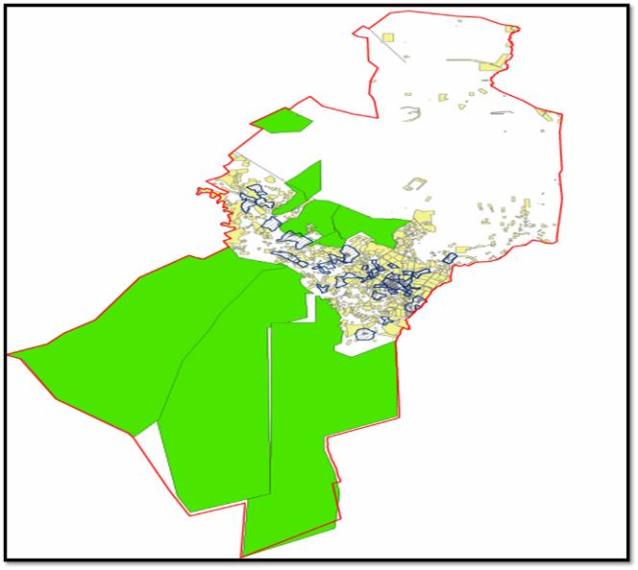

|  |  |
| --- | --- |
| Атауы | Аумағы (га) |
| Шаруа қожалығын жүргізуге арналған жерлер | 304085,68 |
| Өнеркәсіп жерлер | 36059,9 |
| Орман қоры жері | 1663594 |
| Босалқы жер қоры | 1155965,35 |

      ШАРТТЫ БЕЛГІЛЕРІ:

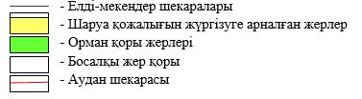

|  |  |
| --- | --- |
|  | Шиелі ауданы бойынша 2025-2029 жылдарға арналған жайылымдарды басқару және оларды пайдалану жөніндегі жоспарға 2-қосымша |

**Жеке ауладағы ауыл шаруашылығы жануарларын жаю бойынша халықтың мұқтаждығына арналған жайылымдар, оның ішінде қоғамдық жайылымдар белгіленген схема (карта)**

|  |  |  |
| --- | --- | --- |
| № | Елді мекендер | Жайылымдық алқаптар көлемі (га) |
| 1 | Шиелі кенті | 1959 |
| 2 | Ақмая ауылдық округі | 1570,73 |
| 3 | Ақмая ауылдық округі, Қосарық елді мекені | 167 |
| 4 | Ақтоған ауылдық округі | 698 |
| 5 | Алмалы ауылдық округі | 668 |
| 6 | Алмалы ауылдық округі, Тоғайлы елді мекені | 1 |
| 7 | Алмалы ауылдық округі, 20- бекет | 99 |
| 8 | Бәйгеқұм ауылдық округі | 1127 |
| 9 | Бәйтерек ауылдық округі | 1459,4 |
| 10 | Бәйтерек ауылдық округі, Ақтам елді мекені | 1256 |
| 11 | Бестам ауылдық округі | 601 |
| 12 | Еңбекші ауылдық округі | 1013,69 |
| 13 | Еңбекші ауылдық округі, Қосүйеңкі елді мекені | 1639,5 |
| 14 | Жаңатұрмыс ауылдық округі | 1360,165 |
| 15 | Жуантөбе ауылдық округі | 944 |
| 16 | Жөлек ауылдық округі | 1467 |
| 17 | Жөлек ауылдық округі, Жуантөбе елді мекені | 1032 |
| 18 | Жиделіарық ауылдық округі | 591 |
| 19 | Иіркөл ауылдық округі | 513,365 |
| 20 | Иіркөл ауылдық округі, Жансейіт елді мекені | 466 |
| 21 | Қарғалы ауылдық округі | 3251 |
| 22 | Қоғалы ауылдық округі | 668 |
| 23 | Керделі ауылдық округі | 995,52 |
| 24 | Майлытоғай ауылдық округі | 2068 |
| 25 | Талаптан ауылдық округі | 3779 |
| 26 | Тартоғай ауылдық округі | 1333 |
| 27 | Тұран ауылдық округі | 562,5 |
| 28 | Телікөл ауылдық округі | 809 |
| 29 | Ортақшыл ауылдық округі | 1317 |
| 30 | Ортақшыл ауылдық округі, Қылқайың елді мекені | 343 |
| 31 | Сұлутөбе ауылдық округі | 2021 |
| 32 | Сұлутөбе ауылдық округі, 1-Мамыр елді мекені | 1295 |
| 33 | Сұлутөбе ауылдық округі, Жаназар елді мекені | 2046 |

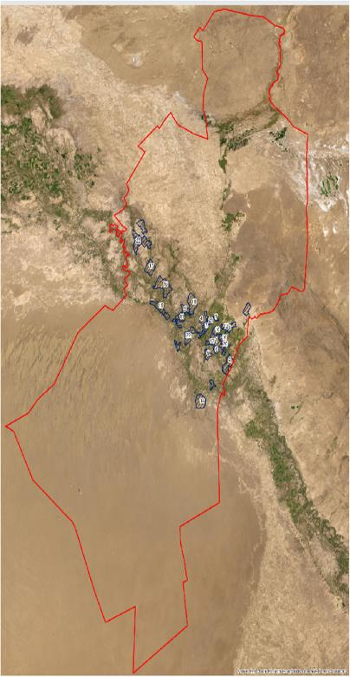

|  |  |
| --- | --- |
|  | Шиелі ауданы бойынша 2025-2029 жылдарға арналған жайылымдарды басқару және оларды пайдалану жөніндегі жоспарға 3-қосымша |

**Ұсынылатын жайылым айналымдарының схемалары көрсетілген схема (карта)**

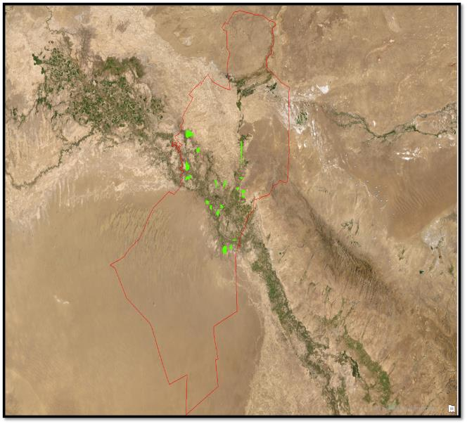

      ШАРТТЫ БЕЛГІЛЕРІ:



|  |  |
| --- | --- |
|  | Шиелі ауданы бойынша 2025-2029 жылдарға арналған жайылымдарды басқару және оларды пайдалану жөніндегі жоспарға 4-қосымша |

**Ауыл шаруашылығы жануарларын айдауға арналған сервитуттар, мал айдайтын трассалар және жайылымдық инфрақұрылымның өзге де обьектілері, сондай-ақ мал қорымдары (биометриялық шұңқырлар) белгіленетін схема (карта)**

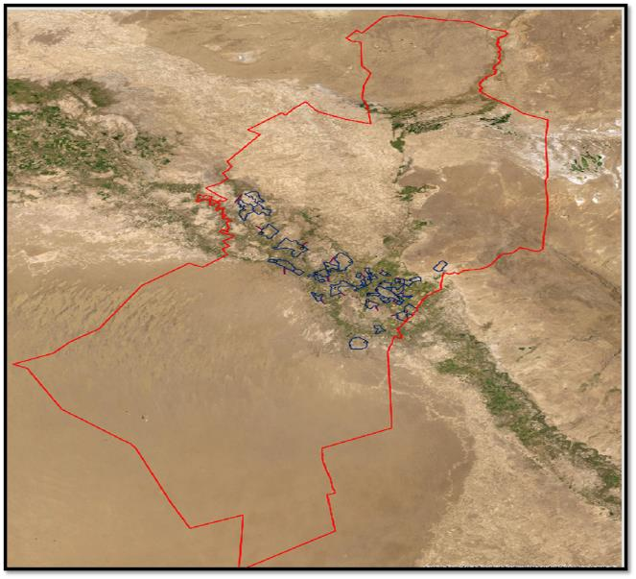

      ШАРТТЫ БЕЛГІЛЕРІ:



|  |  |
| --- | --- |
|  | Шиелі ауданы бойынша 2025-2029 жылдарға арналған жайылымдарды басқару және оларды пайдалану жөніндегі жоспарға 5-қосымша |

**Жайылымды пайдаланушыларға жер пайдалануға берілуі мүмкін жайылымдар белгіленген схема (карта)**

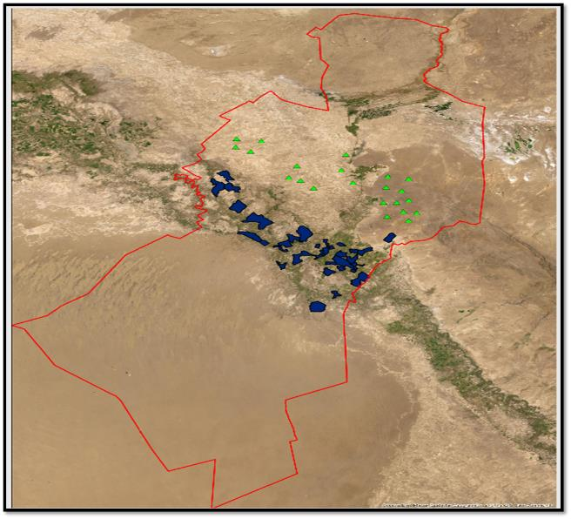

      ШАРТТЫ БЕЛГІЛЕРІ:



|  |  |
| --- | --- |
|  | Шиелі ауданы бойынша 2025-2029 жылдарға арналған жайылымдарды басқару және оларды пайдалану жөніндегі жоспарға 6-қосымша |

**Халықтың жеке ауласындағы ауыл шаруашылығы жануарларын жаю жөніндегі мұқтаждықтарын қанағаттандыру мақсатында резервке алынуға жататын жайылымдарды белгілейтін схема (карта)**

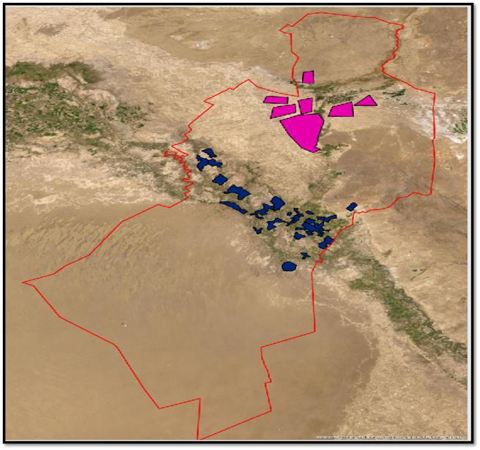

      ШАРТТЫ БЕЛГІЛЕРІ



|  |  |
| --- | --- |
|  | Шиелі ауданы бойынша 2025-2029 жылдарға арналған жайылымдарды басқару және оларды пайдалану жөніндегі жоспарға 7-қосымша |

**Суды тұтыну нормасына сәйкес жасалған су көздеріне (көлдерге, өзендерге, тоғандарға қазандарға, суару немесе суландыру каналдарына, құбырлы немес шахта құдықтарына) қол жеткізу схемасы**

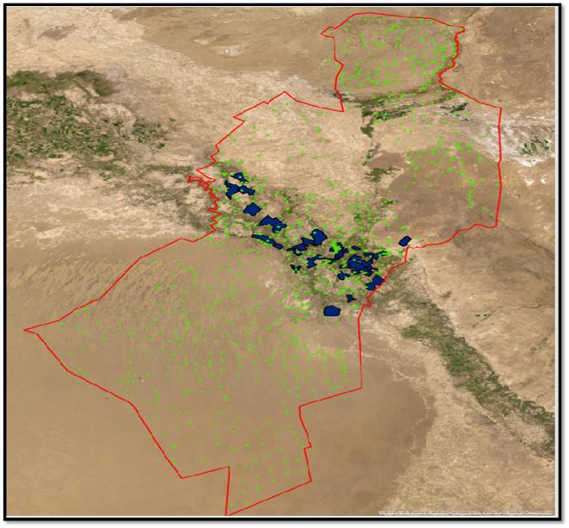

      ШАРТТЫ БЕЛГІЛЕРІ:



|  |  |
| --- | --- |
|  | Шиелі ауданы бойынша 2025-2029 жылдарға арналған жайылымдарды басқару және оларды пайдалану жөніндегі жоспарға 8-қосымша |

**Ауыл шаруашылығы жануарларының басын шалғайдағы жайылымдарға орналастыру схемасы**

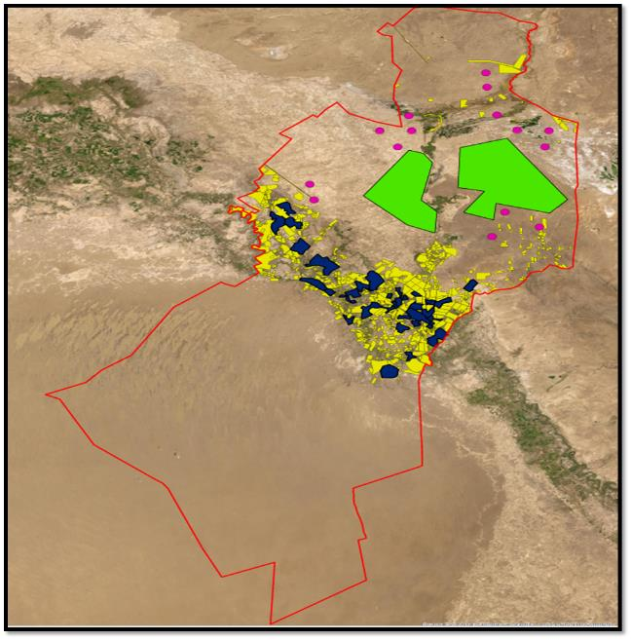



|  |  |
| --- | --- |
|  | Шиелі ауданы бойынша 2025-2029 жылдарға арналған жайылымдарды басқару және оларды пайдалану жөніндегі жоспарға 9-қосымша |

**Ауылдық округке кіретін ауылдық елді мекендер арасында жайылымдарды жобалық бөлу (қайта бөлу)**

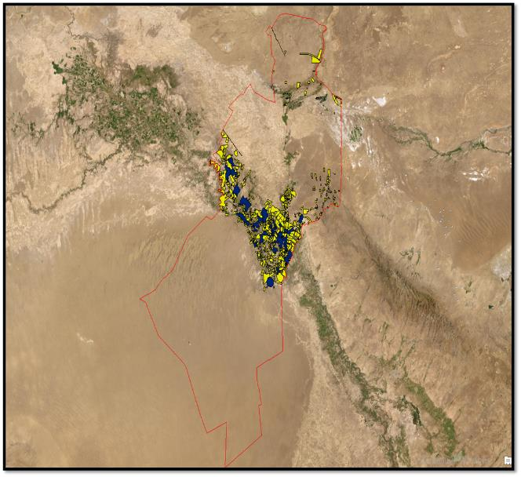

      ШАРТТЫ БЕЛГІЛЕРІ:

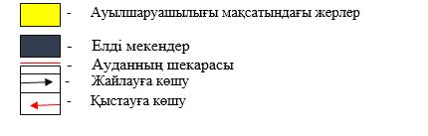

© 2012. Қазақстан Республикасы Әділет министрлігінің «Қазақстан Республикасының Заңнама және құқықтық ақпарат институты» ШЖҚ РМК